**LAPORAN PRAKTIKUM**

**STATISTIKA**

**PERTEMUAN KE – 7**



**Disusun Oleh :**

**NAMA : TARISA DWI SEPTIA**

**NIM : 205410126**

**JURUSAN : TEKNIK INFORMATIKA**

**JENJANG : S1**

**Laboratorium Terpadu**

**Sekolah Tinggi Management Informatika Komputer**

**AKAKOM**

**YOGYAKARTA**

**2020**

1. Tujuan

* Dapat melakukan penyajian data dalam bentuk tabel Kontingensi
* Dapat melakukan penyajian data dalam bentuk table distribusi Frekuensi

1. Praktik
2. Table Kontigensi

* Praktik 1

Sajikan data berikut ini dalam bentuk table kontigensi

|  |  |  |
| --- | --- | --- |
| No | Pendidikan | Jenis_Kelamin |
| 1 | S1 | Laki – laki |
| 2 | S1 | Laki – laki |
| 3 | S1 | Laki – laki |
| 4 | S1 | Perempuan |
| 5 | S1 | Perempuan |
| 6 | S2 | Perempuan |
| 7 | S2 | Perempuan |
| 8 | S2 | Perempuan |
| 9 | S2 | Perempuan |
| 10 | S2 | Laki- laki |

Pembahasan :

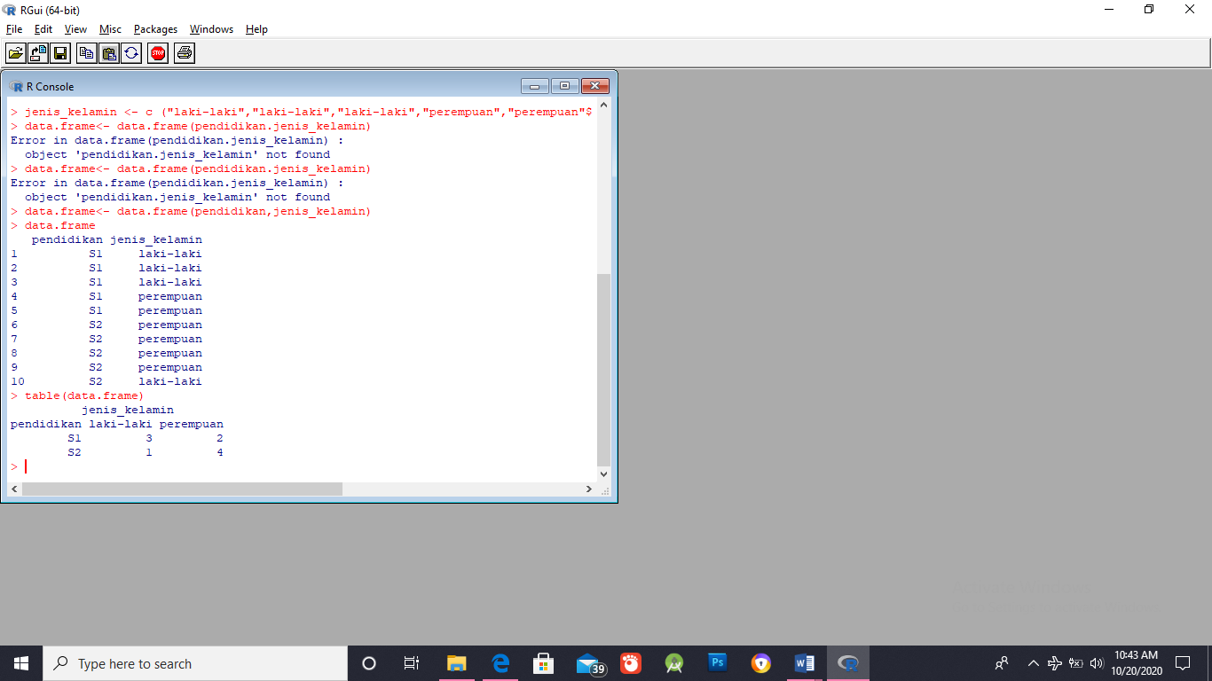

* Praktik 2

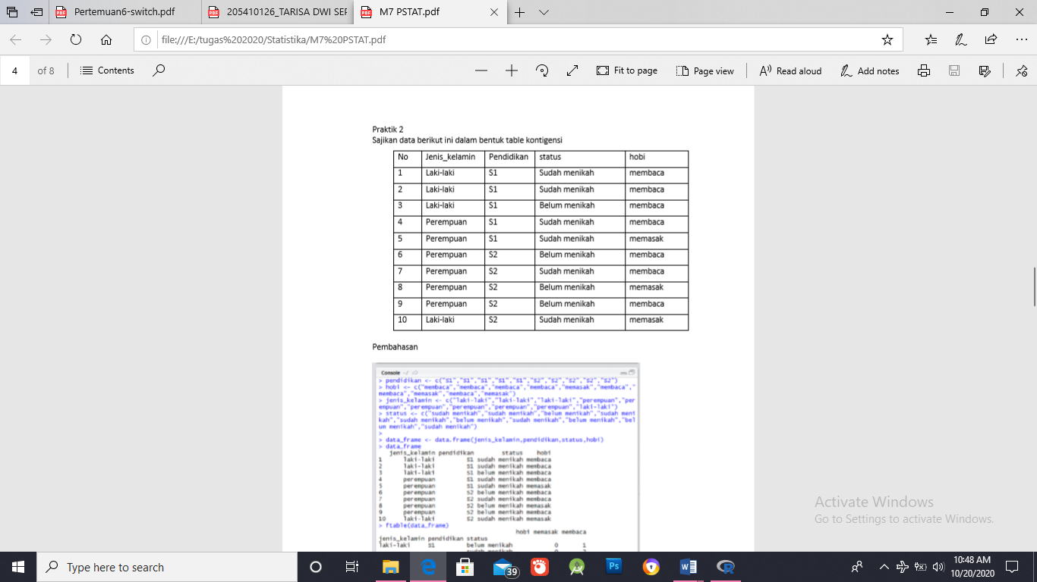Sajikan data berikut ini dalam bentuk table kontingensi

Pembahasan :

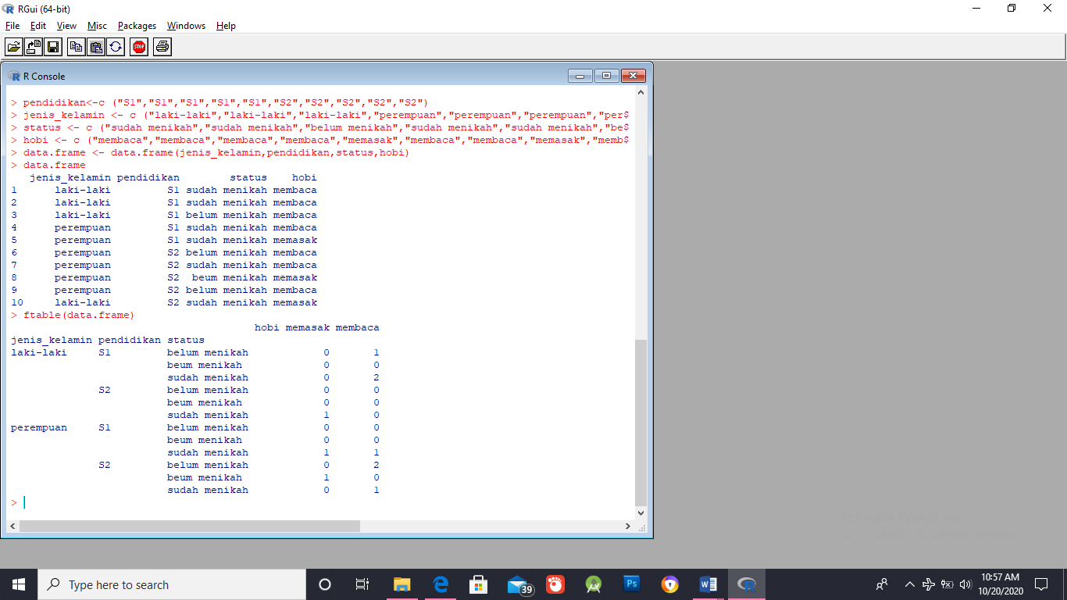

1. Distribusi Frekuensi

* Praktik 1

Dari data berikut ini sajikan dalam bentuk tabel distribusi frekuensi dan tabel distribusi frekuensi relatif. Data : 1, 2, 3, 2, 3, 3, 4, 5, 3, 2, 3, 4, 5, 5, 5,5, 3, 2, 1, 3

Jawab :

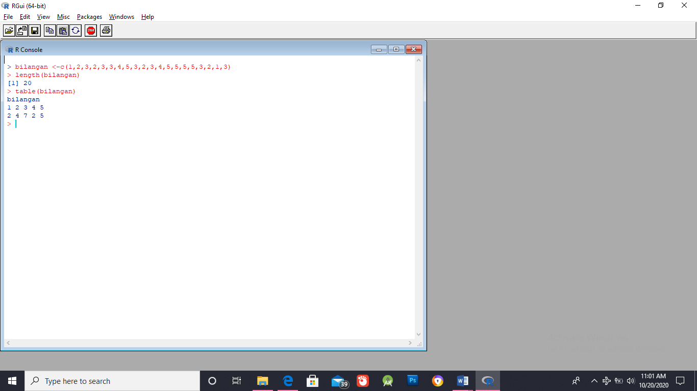

* Praktik 2

Sajikan data berikut dalam bentuk tabel distribusi frekuensi

1, 2, 3, 4, 5, 6, 7, 8, 9, 10, 10, 9, 8, 4, 3, 2

Kelas intervalnya 1 – 4, 5 – 10

Jawab :

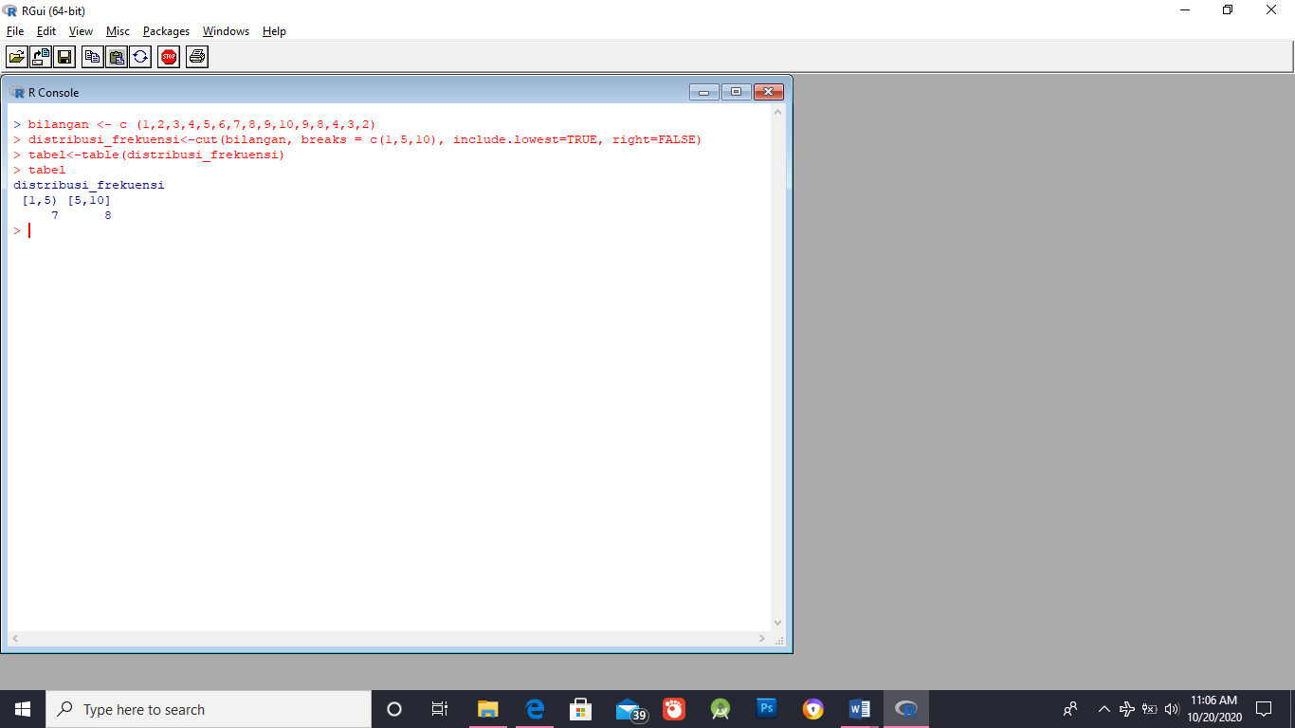

1. Latihan
2. 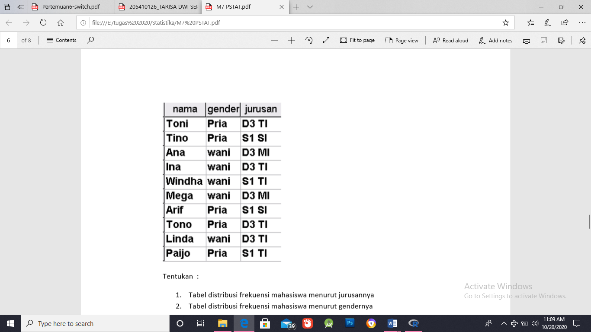Berikut ini data mahasiswa

Tentukan :

* Tabel distribusi frekuensi mahasiswa menurut jurusannya

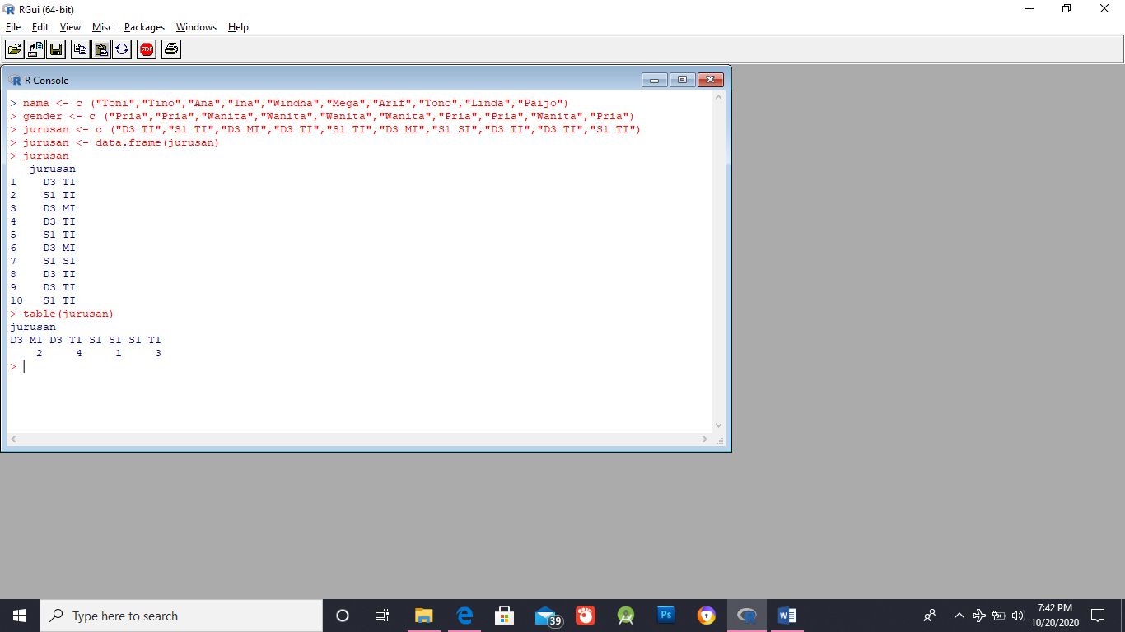

* Tabel distribusi frekuensi mahasiswa menurut gendernya

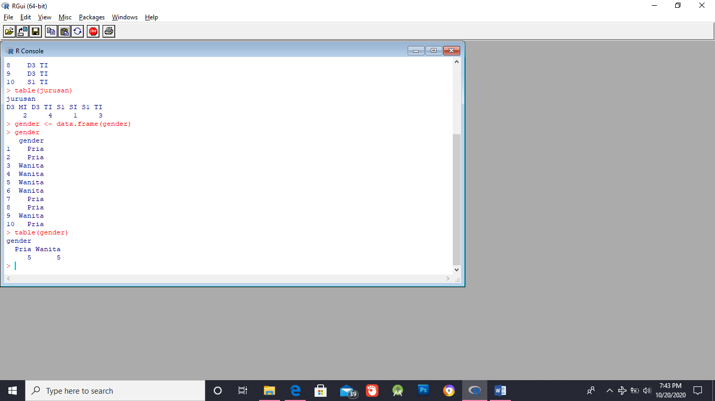

1. Sajikan data berikut dalam table kontigensi

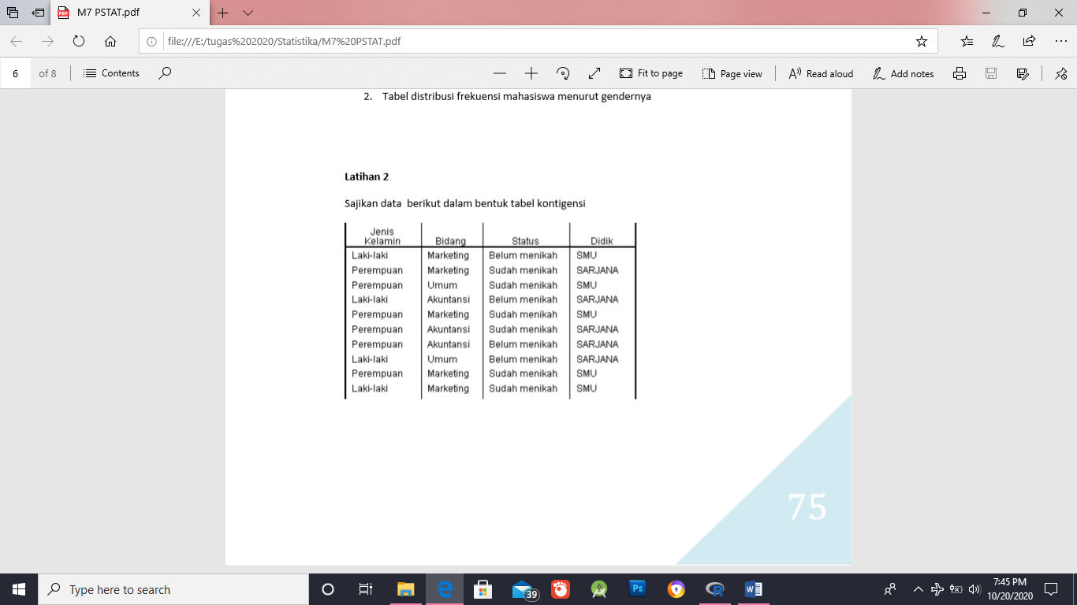

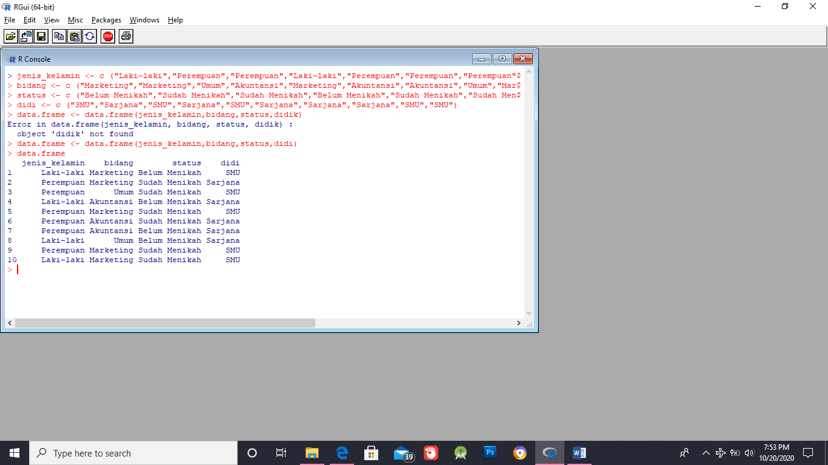

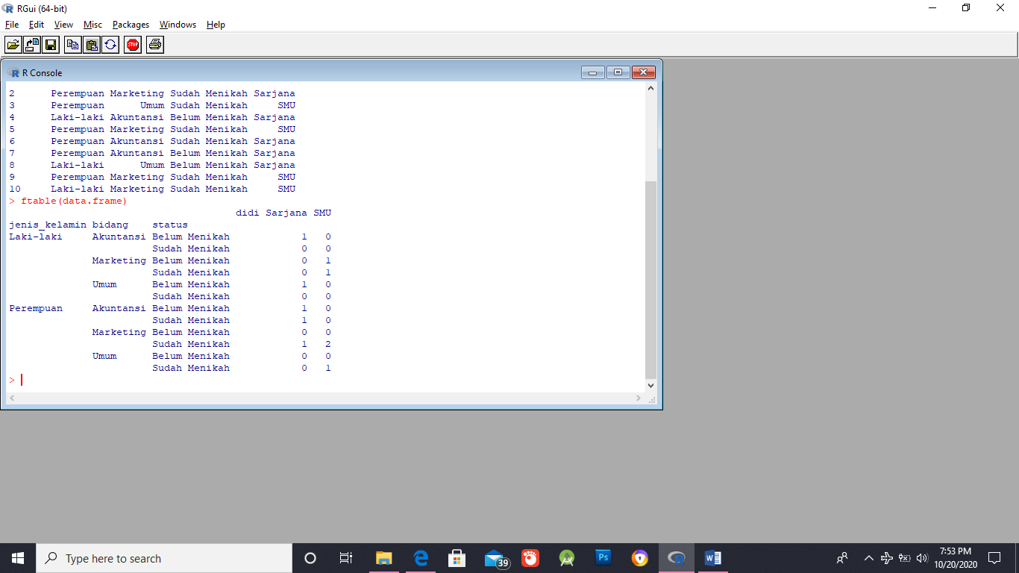

1. Tugas
2. Tugas 1

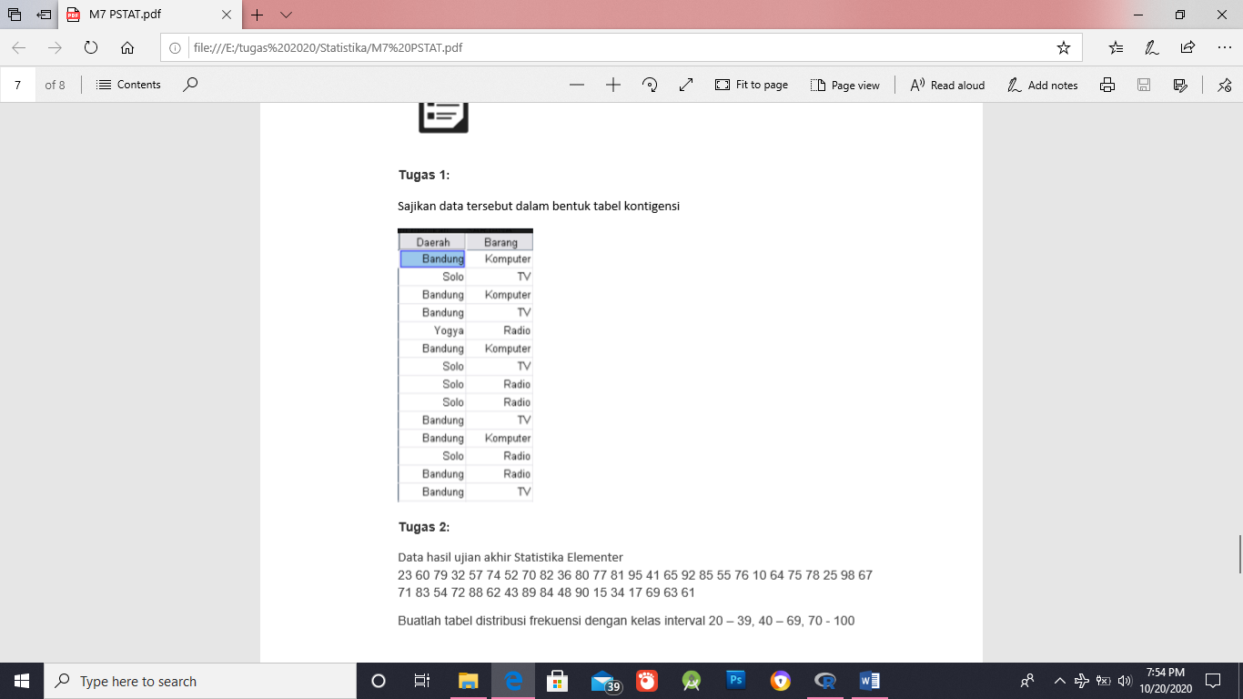Sajikan data tersebut dalam bentuk table kontingensi

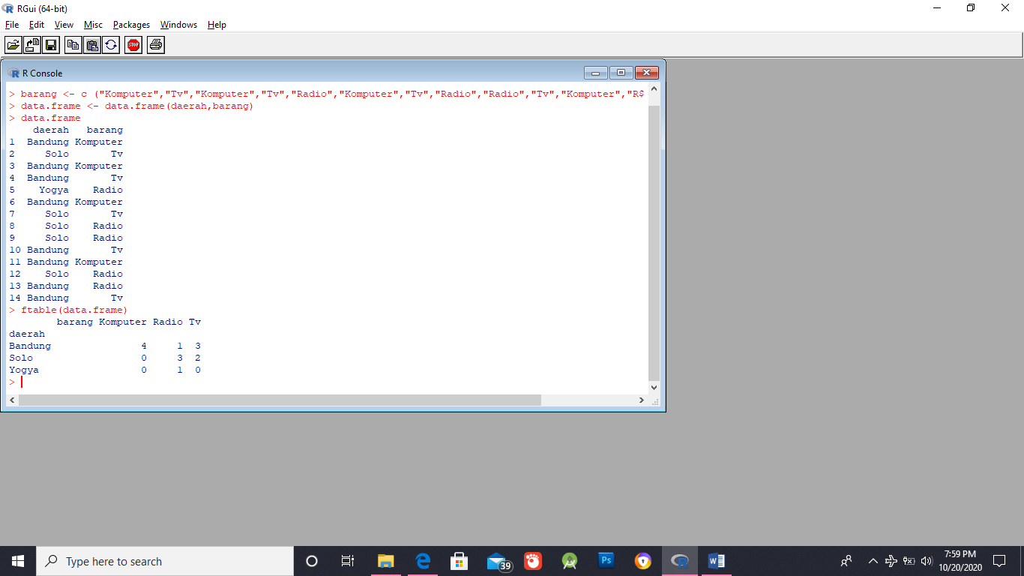

1. Data hasil ujian akhir Statistika Elementer 23 60 79 32 57 74 52 70 82 36 80 77 81 95 41 65 92 85 55 76 10 64 75 78 25 98 67 71 83 54 72 88 62 43 89 84 48 90 15 34 17 69 63 61

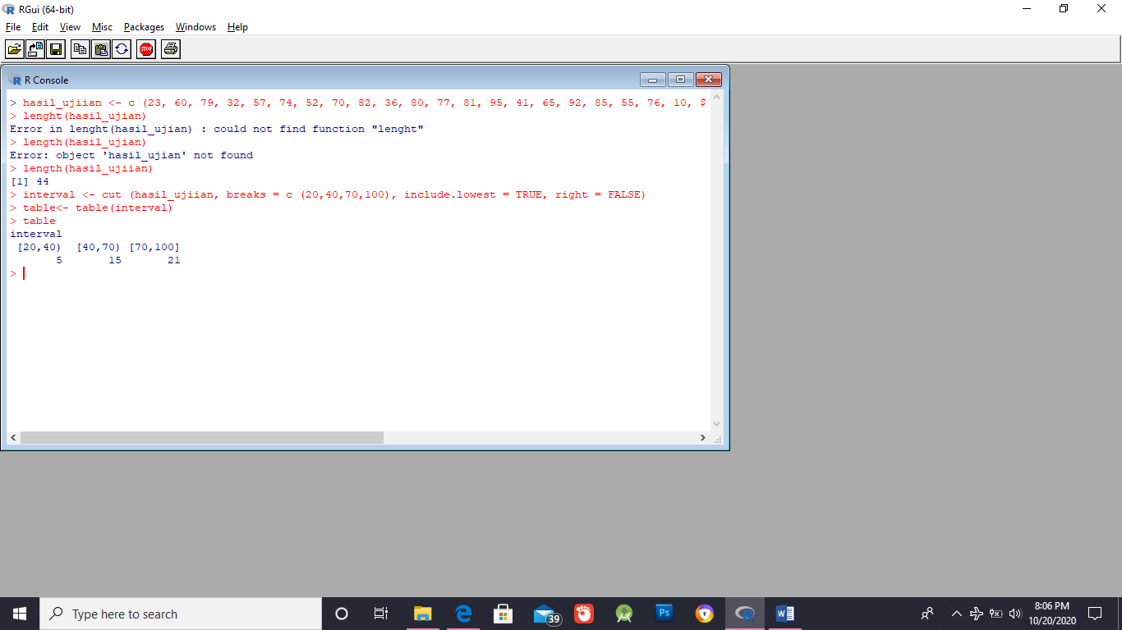Buatlah tabel distribusi frekuensi dengan kelas interval 20 – 39, 40 – 69, 70 – 100

1. Kesimpulan

Setelah melakukan preaktik di atas dapat di simpulkan bahwa menyajikan data dalam bentuk table Kontingensi dan table Distribusi Frekuensi bisa saya lakukan.